**Descripción del montaje**

Muestro una foto del despiece del robot y explico su montaje en una serie de pasos

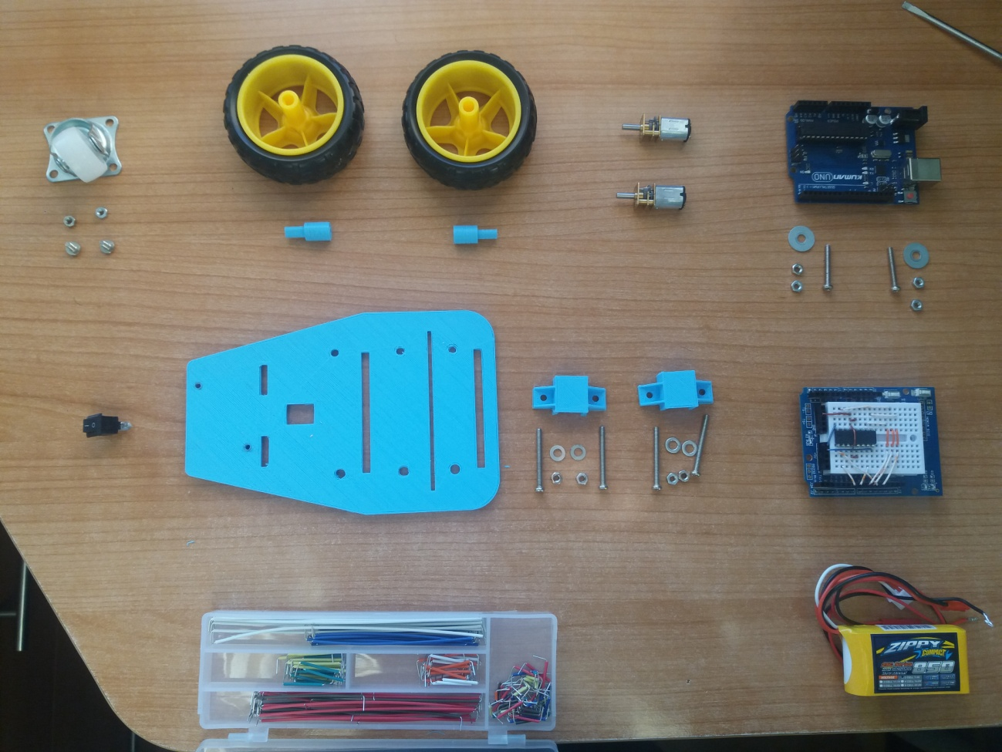

Empezamos por tener todo el material necesario.

Cogemos la base del robot y atornillaremos en la parte trasera la placa arduino con dos tornillos en uno de los hueco. A continuación insertaremos la placa shield en arduino.

Ahora encajamos los motores polulu en sus soportes y les atornillamos por debajo de la base. Una vez colocados los motores les cableamos en la placa shield.

Colocamos el interruptor de encendido en el hueco cuadrado del centro, también ponemos la batería con velcro en la parte delantera de la base. Cableamos el interruptor con la batería y lo conectaremos a la placa arduino.

Por último colocamos la rueda giratoria con dos tornillos en la parte delantera de la placa.